Probabilités conditionnelles et indépendance

- Rappels

Une expérience aléatoire est ………………………………………………………..

Définition – Évènement et évènement contraire
- Dans une expérience aléatoire, chacun des résultats possibles est appelé « …………… » et l'ensemble constitué par toutes les ……………..est appelé « …………… », noté ……..
- Un « ……………. » est un ensemble d'issues et on considère également qu'une issue est un ……………….. (dit « ……………….. »)
- Si $A$ est un événement, on note $\overline{A}$ l'événement « ………………….» de $A$ : c'est l'événement constitué par toutes les issues qui ………………………………….

En probabilités, on utilise des notations qui permettent d'être plus concis.

Définition - Union et intersection de deux événements
- On note $A∩B$ l'événement constitué des issues qui sont …………………………….. | - On note $A∪B$ l'événement constitué des issues qui sont dans ………………………  ……………………………………………..

Définition - Notion de probabilité
Une probabilité $P$ sur $Ω$ est une fonction qui, à tout événement, associe un nombre de l’intervalle ……… et qui vérifie :
  - $…………………$
  - pour tous événements incompatibles A et B, c'est-à-dire tels que $…………………………….$
…………………………………., $P\left(A∪B\right)= ……………………$

On donne deux conséquences immédiates et très utiles de cette définition.

Proposition 1 - Conséquences de la définition d'une probabilité (Dém exo 29 page 300)
- Pour tout événement A, on a $P\left(\overline{A}\right)= …………$
- Si $A$ et $B$ sont deux événements incompatibles, alors $P\left(A∩B\right)= ………$.

Le deuxième point de la définition d'une probabilité se généralise.

Proposition 2 - Formule du crible pour deux événements (Dém page 300)
Pour tous événements $A$ et $B$, on a $P\left(A∪B\right)+P\left(A∩B\right)= ………………….$

On est souvent amené à travailler dans le cas particulier suivant, par exemple dans une expérience de tirage unique où les éléments à choisir sont indistinguables.

Définition - Équiprobabilité
On dit que les issues de $Ω$ sont équiprobables si elles ont ………………………………….
Alors, pour toute issue $ω$ , $P\left(ω\right)= …….$ et pour tout événement $A$ composé de $k$ issues, $P\left(A\right)=....$

- Conditionnement et indépendance

Une loi de probabilité P est définie sur l'univers E d'une expérience aléatoire.

  - Probabilité de B sachant A

Définition
A et B sont deux événements, avec $P\left(A\right)≠0$.
La probabilité de l'événement B sachant A, notée $P_{A}(B)$, est définie par :
$$P_{A}\left(B\right)= ……………….$$

Remarque : si $P\left(B\right)≠0$, on définit de même la probabilité de l'événement A sachant B par $P_{B}\left(A\right)= ……..$

Exemple
Un service après-vente a constaté que les retours d'un appareil sont dus dans 30 % des cas à une panne A, dans 40 % des cas à une panne B et dans 3 % des cas à la simultanéité des deux pannes.
Un appareil choisi au hasard présente la panne A. La probabilité pour qu'il ait aussi la panne B est :
$$P_{A}\left(B\right)= …………………………………..$$

  - Probabilité de $A∩B$

Propriété
A et B sont deux événements avec $P\left(A\right)≠0$.
La probabilité de l'intersection des événements A et B est :
$$P\left(A∩B\right)= …………………….$$

Remarque : si $P\left(B\right)≠0$, on a de façon analogue $P\left(A∩B\right)= ………………$

Exemple
40 % des chiens d'un éleveur sont des labradors. Les femelles représentent 65 % des labradors et 45 % des autres chiens.
On choisit au hasard le carnet de santé de l'un des chiens de l'éleveur et on note A l'événement : « Le chien est un labrador » et B l'événement : « Le chien est une femelle ».

Ainsi $P\left(A\right)= ……..$ et $P_{A} \left(B\right)= ……….$.
La probabilité de $A∩B$ : « Le chien est un labrador femelle » est :
$$P\left(A∩B\right)= ……………………= ……………….= …….$$

  - Indépendance de deux évènements

Définition
Dire que des événements $A$ et $B$ sont indépendants signifie que $…………………………………$
Propriété
Si deux événements $A$ et $B$ sont indépendants, alors les événements $…….$ et $…….$le sont aussi.

Démonstration

- Arbres pondérés

Une loi de probabilité P est définie sur l'univers E d'une expérience aléatoire.

- Arbre pondéré par des probabilités

Exemple
On reprend l'exemple du paragraphe I.B).
On peut représenter cette expérience par l'arbre pondéré ci-dessous réalisé en respectant certaines règles.
$$\begin{matrix}0,35 \\ ↑ \\ P_{\overline{A}}\left(B\right)\end{matrix}$$
$$\begin{matrix}P_{A}(B) \\ ↓ \\ 0,65\end{matrix}$$
$$\begin{matrix}0,6 \\ ↑ \\ 1-P\left(A\right)\end{matrix}$$
$$\begin{matrix}P(A) \\ ↓ \\ 0,4\end{matrix}$$
$$A$$
$$\overline{A}$$
$$B$$
$$\overline{B}$$
$$B$$
$$\overline{B}$$
$$0,45$$
$$0,55$$

- Règle 1 Sur les branches du niveau, on inscrit les probabilités des événements correspondants.

- Règle 2 Sur les branches du 2ème niveau, on inscrit des probabilités conditionnelles.

- Règle 3 La somme des probabilités inscrites sur les branches issues d'un même nœud est toujours égale à 1.

Remarque : le produit des probabilités des événements rencontrés le long d'un chemin est égal à la probabilité de l’intersection de ces événements.
Par exemple, pour le chemin vert, on retrouve $P\left(A∩B\right)= …………………………………………$.

- Succession de deux épreuves indépendantes

Vocabulaire :
Dans une succession de deux épreuves, lorsque l'issue de l'une quelconque de ces épreuves ne dépend pas des issues de l'autre épreuve, on dit que ces épreuves sont…………………………...

Exemple
Une urne opaque contient trois boules rouges et une boule verte. On prélève, au hasard et avec remise, deux boules de cette urne et on note les couleurs obtenues.

Une succession de deux branches est appelée un ………………….. Chaque ………….. conduit à une ……

Propriété (admise)
Dans une répétition d'épreuves indépendantes, la probabilité d'une issue est le ………………….
……………………………………………………………………………………………………..

Exemple
L'issue (R ; V) a pour probabilité $P\left(R ; V\right)= ……………………………………$.

- Probabilités totales
Définition
Une partition de l'univers $Ω$ est un ensemble d’évènements incompatibles deux à deux incompatibles (disjoints), et dont la réunion est $Ω$.

Autrement dit : Soient $A_{1} , A_{2} ,…, A_{n}$ $n$ évènements de probabilités non nulles.
$A_{1} , A_{2} ,…, A_{n}$ forment une partition de l’univers $Ω$ si les deux conditions suivantes sont réalisées :
- Pour $i≠j$ tels que $1≤i≤n$ et $1≤j≤n$, $A_{i}∩A_{j}=∅$ (deux à deux disjoints).
- $A_{1}∪A_{2}∪A_{3}∪…∪A_{n}=Ω$

Propriété – Formule des probabilités totales (Dem à l’exo 27 page 326)
On considère $A_{1} , A_{2} ,…, A_{n}$ $n$ évènements de probabilités non nulles formant une partition de l’univers $Ω$ .
Pour tout évènement $B$, on a :
$$\begin{matrix}P\left(B\right) & = & ………………………………………………………………….. \\ {\text{c}}^{\text{'}}\text{est à dire} P(B) & = & ……………………………………………………………………\end{matrix}$$

Exemple avec 3 événements $A, B et C$ incompatibles
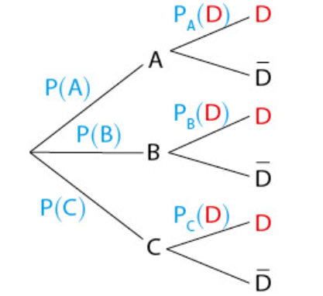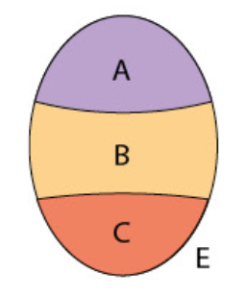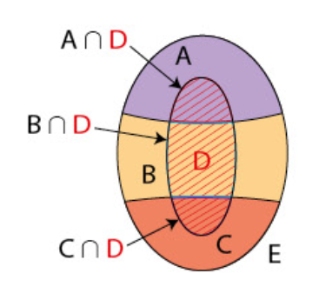

Ainsi $P\left(D\right)= ………………………………………………….$
Donc $P\left(D\right)= ………………………………………………….$
Ainsi, on peut calculer la probabilité d'un événement connaissant ses probabilités conditionnelles relatives à une partition de l'univers.

